IHM baseada em Web
mapp View: o encontro entre Web e Automação
Com mapp View, a B&R agora oferece acesso direto ao amplo mundo da tecnologia da web desde o ambiente da engenharia. Engenheiros de automação tem todas as ferramentas necessárias para criar poderosas e intuitivas soluções IHM. Não há necessidade de lidar diretamente com a tecnologia HTML5, CSS e JavaScript.
O mapp View confia 100% em padrões Web para garantir que o conteúdo possa ser visto de forma ideal em um dispositivo de saída ou mesmo personalizado para usuários específicos.
Trabalhando em um ambiente familiar
O que torna o mapp View único é a maneira como integra a tecnologia Web diretamente dentro da ferramenta de engenharia. Pelo fato do mapp View ser construído com base em HTML5, CSS3 e JavaScript, programadores de automação nunca precisarão lidar com estas linguagens.
Elementos Reutilizáveis
Todas as funcionalidades GUI são encapsuladas em elementos de controle modulares chamados widgets, que são arrastados e soltos com simplicidade e apenas configurados. Como o conteúdo e layout são separados, os projetos podem ser ajustados a qualquer momento ou mesmo utilizados em outras máquinas.

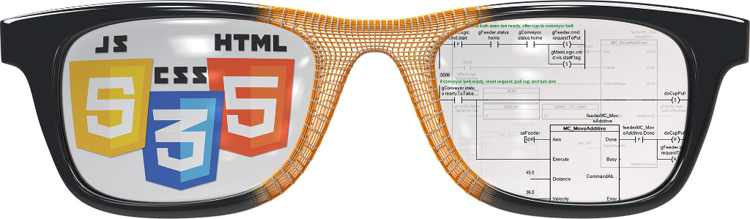
Engenheiros de automação tem todas as ferramentas necessárias para criar poderosas e intuitivas soluções IHM.

Sobre a B&R
A B&R é uma empresa de automação inovadora com sede na Áustria e escritórios em todo o mundo. Como líder global em automação industrial, a B&R combina tecnologia de ponta com engenharia avançada para fornecer aos clientes em praticamente todas as indústrias soluções completas para automação de máquinas e fábricas, controle de movimento, IHM e tecnologia de segurança integrada. Com padrões de comunicação de fieldbus industriais como POWERLINK e openSAFETY, bem como o poderoso ambiente de desenvolvimento de software do Automation Studio, a B&R está constantemente redefinindo o futuro da engenharia de automação. O espírito inovador que mantém a B&R na vanguarda da automação industrial é impulsionado pelo compromisso de simplificar processos e superar as expectativas dos clientes.
Para mais informações, visite www.br-automation.com

